Кровообращение

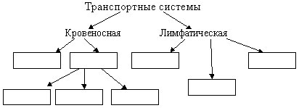

Виды кровеносные сосуды
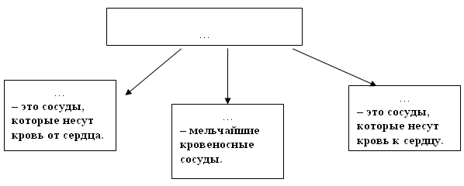

Сравнение структуры и функций артерий, вен и капилляров

Признаки  сравнения | Артерии | Капилляры | Вены
Строение | Средний слой стенки толстый,  состоит из эластических и  мышечных волокон | Средний слой отсутствует | Средний слой тонкий, содержит мало мышечных волокон
Наличие клапанов | Полулунные клапаны отсутствуют | Полулунные клапаны отсутствуют | Полулунные клапаны имеются по всей длине
Характер давления | Давление высокое и пульсирующее | Давление крови понижающееся,  непульсирующее | Давление низкое, непульсирующее
Характер крови | Кровь насыщена кислородом, за исключением легочных артерий | Кровь смешанная | Кровь насыщена углекислым газом, за исключением легочных вен
Скорость крови | Течет быстро | Течение крови замедляется | Течет медленно
Функции | Несут кровь от сердца | Соединяют артерии с венами, осуществляют обмен веществ между кровью и тканями | Несут кровь к сердцу

Выберите признаки, характерные для различных кровеносных сосудов

Артерии –______________________
Вены –_________________________
Капилляры –____________________
- Самые мелкие тонкие кровеносные сосуды.
- Выносят кровь от сердца.
- Стенки состоят из одного слоя клеток.
- Стенки тонкие и мягкие.
- Прощупывается пульс.
- Даже при уколе иглой вытекает кровь.
- Несут кровь к сердцу.
- Сосуды с плотными упругими стенками.
- Место обмена между кровью и тканями.
Круги кровообращения
Кровообращение – непрерывное движение крови.
Круги кровообращения - это путь, по которому осуществляется движение крови.

Схема большого круга кровообращения

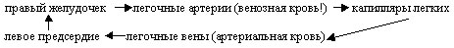

Схема малого круга кровообращения

Вопросы | Малый круг | Большой круг
В какой камере сердца начинается?
В какой камере сердца заканчивается?
Каким кровеносным сосудом начинается?
Каким кровеносным сосудом заканчивается?
Где происходит газообмен?
Какая кровь движется по артериям?
Какая кровь движется по венам?

Строение и работа сердца

Наружный слой стенки сердца состоит из соединительной ткани (эпикард).
Средний слой - миокард - мощный мышечный слой.
Внутренний слой состоит из эпителиальной ткани (эндокард).
Сердце находится в соединительно-тканном мешке, который называется околосердечной сумкой. Она неплотно прилегает к сердцу и не мешает ему работать. Кроме того внутренние стенки околосердечной сумки выделяют жидкость, которая снижает трение о стенки сердечной сумки.
В сердце различают 4 камеры: 2 предсердия и 2 желудочка. Между левой и правой частями находится перегородка, которая препятствует смешиванию крови
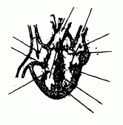

1 - левое предсердие
2 - правое предсердие
3 - левый желудочек
4 - правый желудочек
5 - легочная артерия
6 - легочная вена
7 - аорта
8 - нижняя полая вена
9 - створчатые клапаны
10 - полулунные клапаны

Сердечный цикл

Название фазы сердечного цикла | Продолжительность фазы | Состояние предсердий | Состояние желудочков | Состояние створчатых клапанов | Состояние полулунных клапанов
Первая фаза | 0,1 с. | сокращаются | расслабляются | открыты | закрыты
Вторая фаза | 0,3 с. | расслабляются | сокращаются | закрыты | открыты
Третья фаза | 0,4 с. | расслабляются | расслабляются | открыты | закрыты

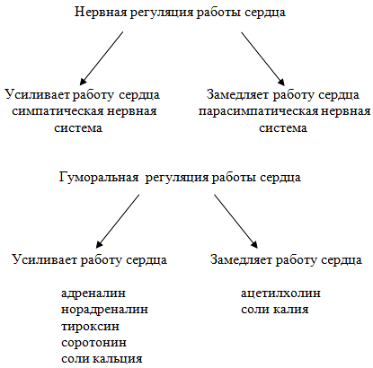

Движение крови по сосудам

Измерение кровяного давления

- Ученые опытным путем установили формулу, по которой каждый человек до 20 лет может рассчитать свое нормальное давление в состоянии покоя (Людям старше этого возраста приходиться применять другую формулу). Рассчитайте свое давление.
АД верхнее =1,7 возраст + 83

АД нижнее = 1,6 возраст + 42

(АД – артериальное давление, возраст берется в целых годах)

Мои показатели

АД верхнее =_____________________________________

АД нижнее =______________________________________

- Измерьте артериальное давление с помощью прибора, запишите показатели.______

- Сравните данные, полученные путем расчета и экспериментально, и ответьте на вопросы:
- Когда давление максимально?__________________________________________
____________________________________________________________________
- Когда давление минимально?___________________________________________
____________________________________________________________________
- Какое давление называют верхним?______________________________________
____________________________________________________________________
- Какое давление называют нижним?______________________________________
____________________________________________________________________
- Как записывают показания артериального давления?_______________________
____________________________________________________________________
- Почему реальное давление не всегда соответствует рассчетному?____________
________________________________________________________________________________________________________________________________________

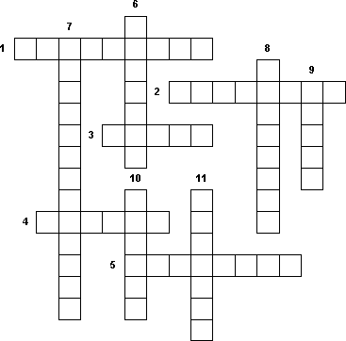

1. Началом кровообращения считают ...
2. Легочные пузырьки.
3. Самая большая артерия.
4. Количество камер сердца человека.
5. Артерия, опоясывающая сердце в виде венца.
6. Круг кровообращения, начинающийся в левом желудочке.
7. Незамкнутая система в организме человека, которая позволяет очищать межклеточные промежутки от ненужных веществ.
8. Кровь, поступающая в правый желудочек.
9. Часть сердца, содержащая богатую кислородом артериальную кровь.
10. Часть сердца, содержащая богатую углекислым газом венозную кровь.
11. Они снабжают кровь все органы и ткани.

